1.Fisheye Calibration

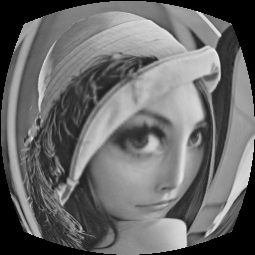

討論:找出chessboard_256和chessboard_distorted_256的對應關係，並利用MATLAB的筒形演算法，將此關係函數套用在lena_256，呈現出魚眼的效果。

2.Image Deblurring

(a)650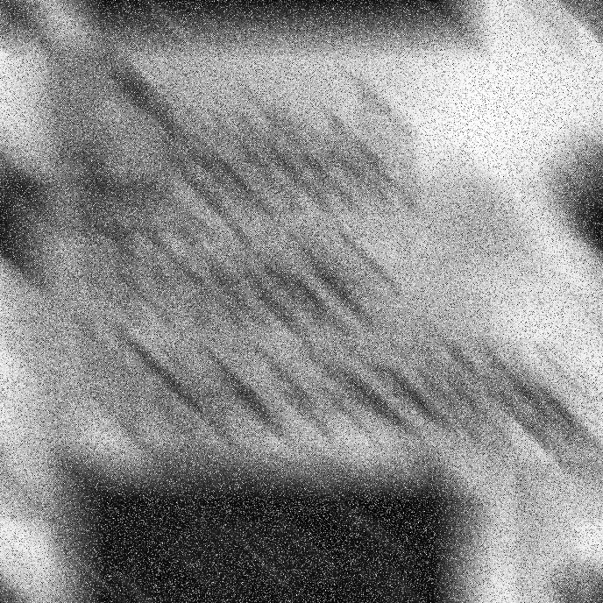

65

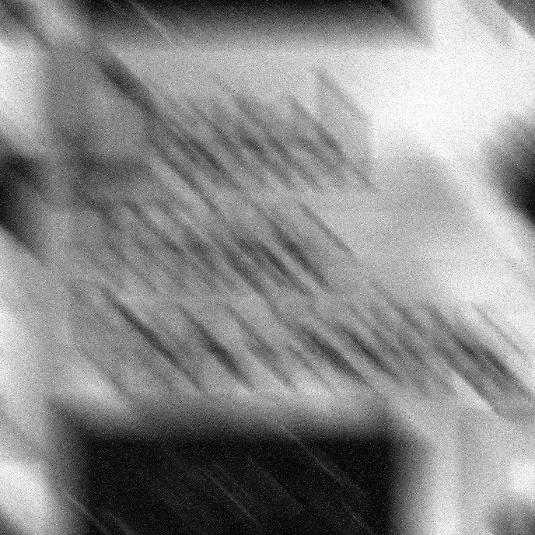

0.0065

